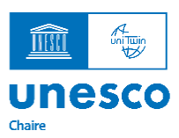
Chaire Éthique, Science et Société

APPEL À CANDIDATURES « ATELIER JEUNES CHERCHEURS »
ÉCOLE D’ÉTÉ DE LA CHAIRE UNESCO « ÉTHIQUE, SCIENCE ET SOCIÉTÉ »
2 et 3 juillet 2025

Titre de la communication :

Nom :

Prénom :

Fonctions :

Adresse mail :

Résumé (de 300 à 500 mots) :

Bibliographie (jusqu’à 5) :

Mots clefs (jusqu’à 5) :

Le tout constituant un document d’un total de 2 pages maximum.

